САНКТ-ПЕТЕРБУРГСКИЙ ПОЛИТЕХНИЧЕСКИЙ УНИВЕРСИТЕТ
ПЕТРА ВЕЛИКОГО

Институт компьютерных наук и кибербезопасности
Высшая школа программной инженерии

Отчет по лабораторной работе №5
«Автоматизация обработки запросов заказчика»
по дисциплине «Внедрение и сопровождение программного продукта»

Выполнил:
студент гр. 5140904/60401
______________________ Суханов С.С.
(подпись)

Преподаватель:
______________________ Шишкина В.И.
(подпись)

«___» ______________ 2026 г.

Санкт-Петербург
2026
СОДЕРЖАНИЕ

Цель работы 4
Ход работы 4
Вывод 11

СПИСОК РИСУНКОВ

Рис. 1.1 Версия JDK и Gradle. 4
Рис. 1.2 Содержимое дистрибутива. 4
Рис. 1.3 Часть конфигурационного файла. 5
Рис. 1.4 Окно приложения iResolver. 5
Рис. 1.5 Сгенерированный отчет. 6
Рис. 1.6. Раздел «Similar issues». 7
Рис. 1.7 Раздел «Qualified users». 7
Рис. 1.8 Раздел «Probable labels». 8
Рис. 1.9 Раздел «Probable attachments». 8
Рис. 1.10 Раздел «Useful Documentation». 8
Рис. 1.11 Раздел «Confluence pages». 8
Рис. 1.12 Раздел «Proposals». 9
Рис. 1.13 Измененный JQL запрос. 9
Рис. 1.14 Созданные правила. 9
Рис. 1.15 Созданные правила в новом отчете. 10
Рис. 1.16 Проверка правил часть 1. 10
Рис. 1.17 Проверка правил часть 2. 11

Цель работы
Цель данного задания ― получить знания и опыт практического применения инструментов автоматизации для первичной обработки задач.

Ход работы
Для выполнения задания был скачан дистрибутив инструмента iResolver с репозитория GitHub. Чтобы собрать проект, необходима JDK версии 8 и совместимый сборщик проектов Gradle (в моем случае версия 8.11.1).
Для сборки проекта выполним команду ./graddlew в корне проекта. Необходимо отметить, что из-за модуля checkstyle проект не соберется. Данный модуль отвечает лишь за соответствие стиля кода, поэтому его можно исключить из сборки.
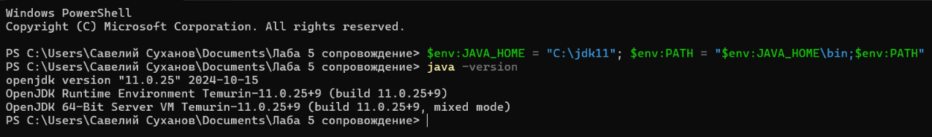
Рис. 1.1. Версия JDK и Gradle.
После сборки проекта в директории build/distributions/ появится архив с дистрибутивом собранного проекта. Разархивируем его и посмотрим на содержимое:
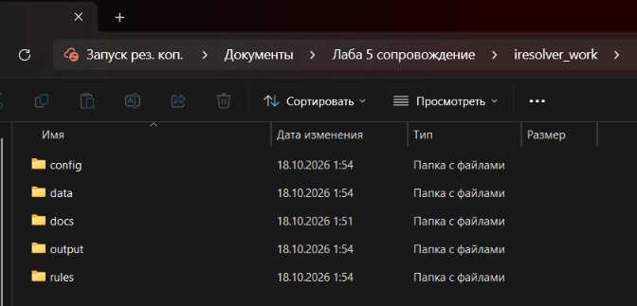
Рис. 1.2. Содержимое дистрибутива.
Дистрибутив до выполнения скриптов состоит из 5 директорий:
- bin – директория со скриптами;
- config – директория с конфигурационными файлами;
- docs – директория с документацией Kafka;
- lib – директория с используемыми библиотеками в проекте в формате .jar;
- rules – директория с правилами на языке Drools.
Откроем файл конфигурации config/configuration.yml и просмотрим строки 1-28:
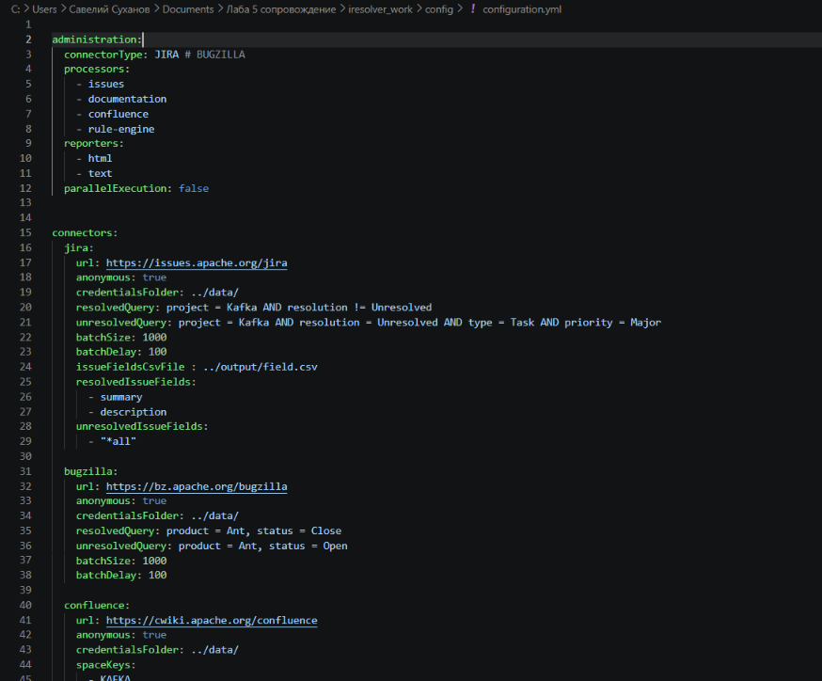
Рис. 1.3. Часть конфигурационного файла.
На рис. 1.3. видно какие параметры можно изменять при создании запроса к требуемому ресурсу.
Запустим скрипт run-ui.bat из директории bin:
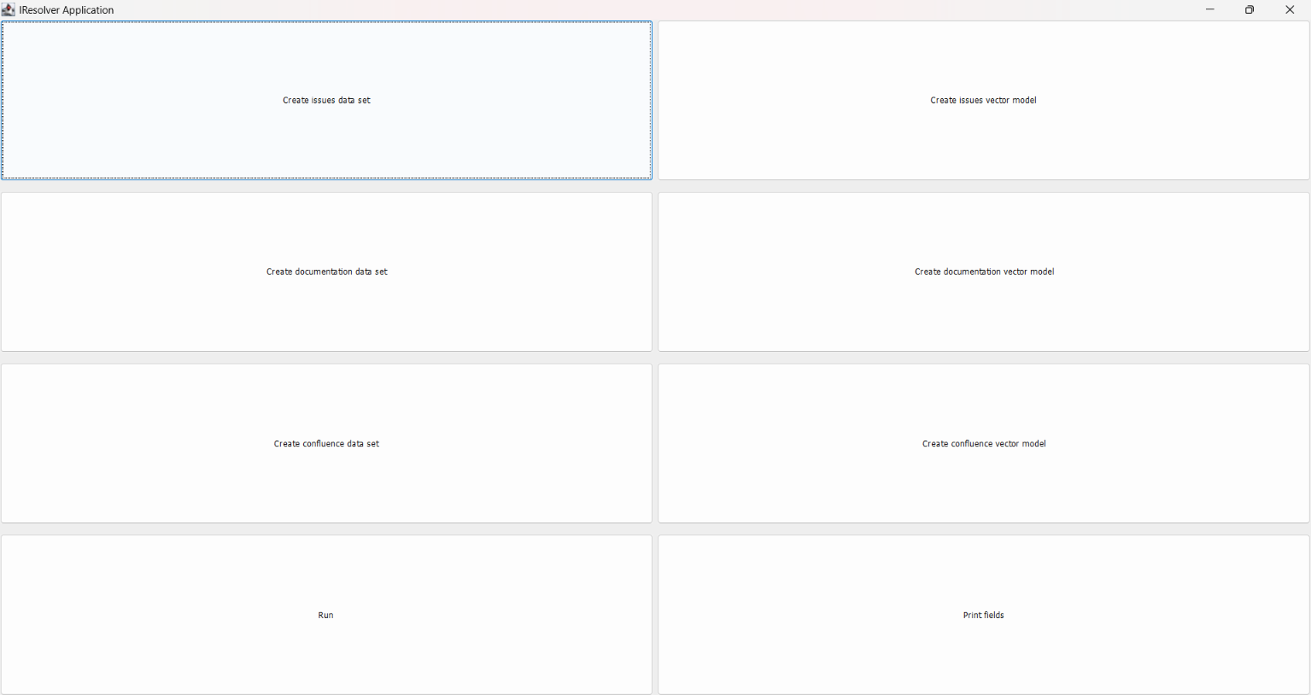
Рис. 1.4. Окно приложения iResolver.
В интерфейсе приложения предлагается:
- создать дата-сет с разрешенными задачами;
- создать doc2vec модель, базирующуюся на дата-сете задач;
- создать дата-сет контента документацией по проекту;
- создать doc2vec модель, базирующуюся на дата-сете документаций;
- создать дата-сет с контентом Apache Confluence;
- создать doc2vec модель, базирующуюся на дата-сете Confluence;
- запустить программу;
- вывести поля.
По очереди выполним эти задачи и нажмем на кнопку «Run», после чего сгенерируется отчет по заданным правилам.
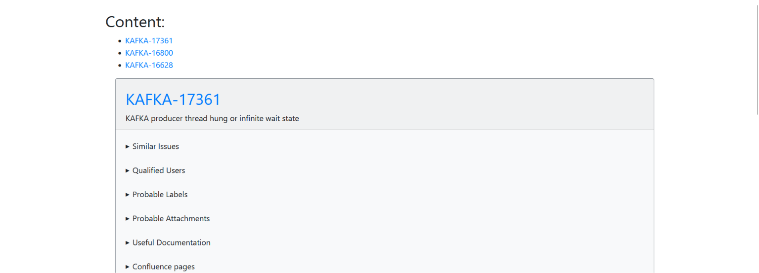
Рис. 1.5. Сгенерированный отчет.
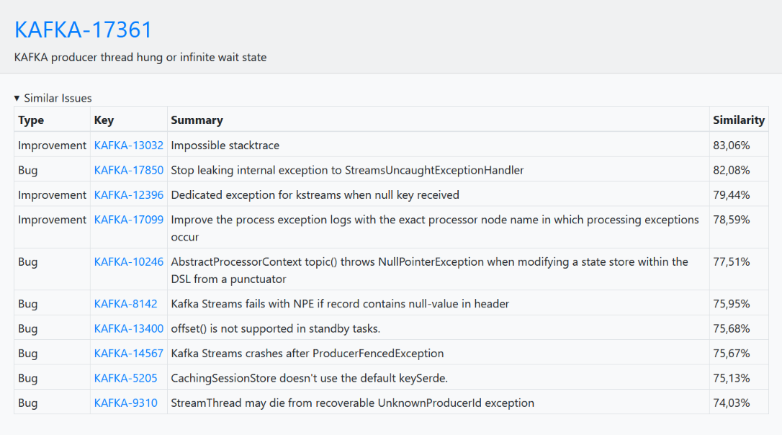
Рис. 1.6. Раздел «Similar issues».
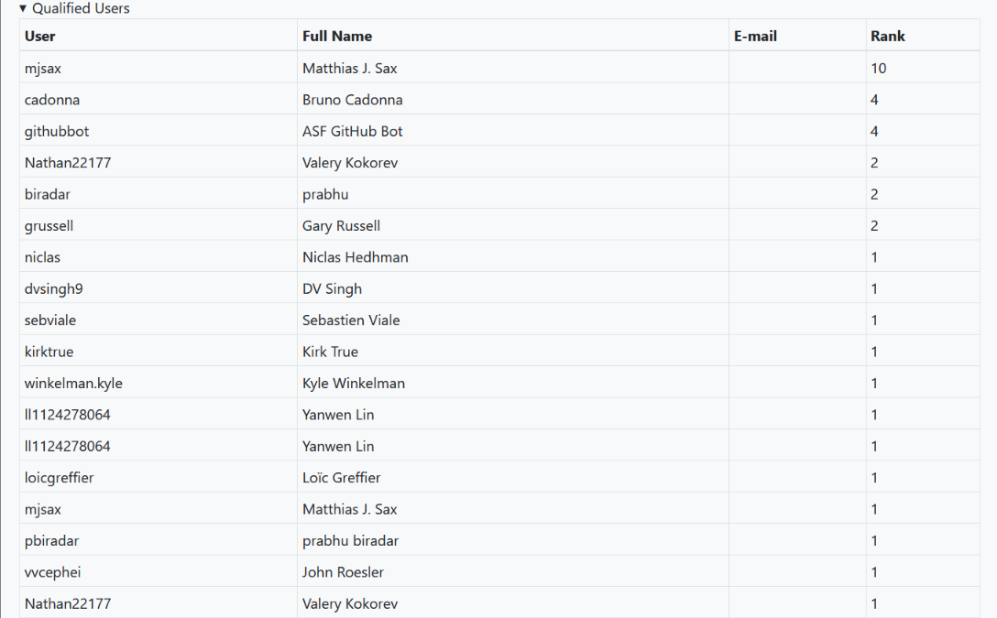
Рис. 1.7. Раздел «Qualified users».
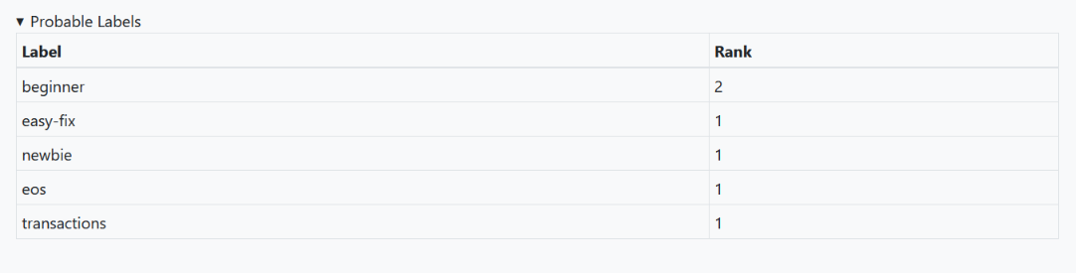
Рис. 1.8. Раздел «Probable labels».
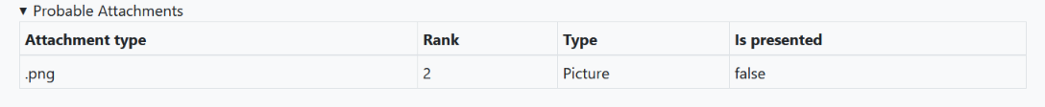
Рис. 1.9. Раздел «Probable attachments».
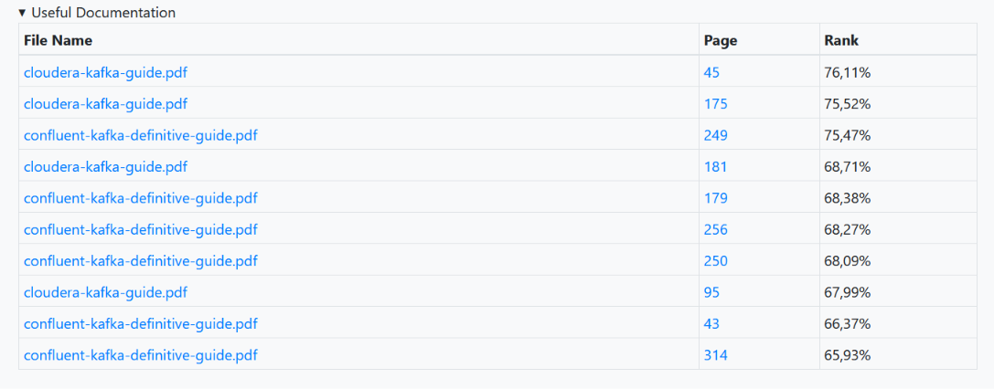
Рис. 1.10. Раздел «Useful Documentation».
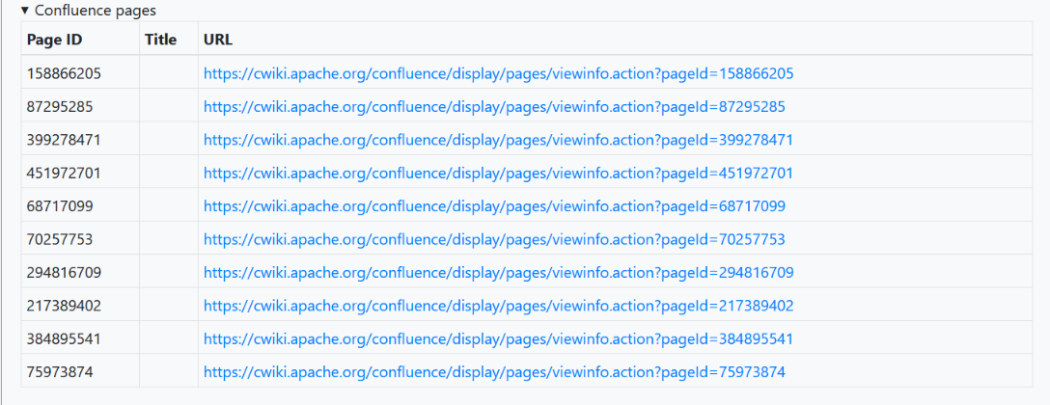
Рис. 1.11. Раздел «Confluence pages».
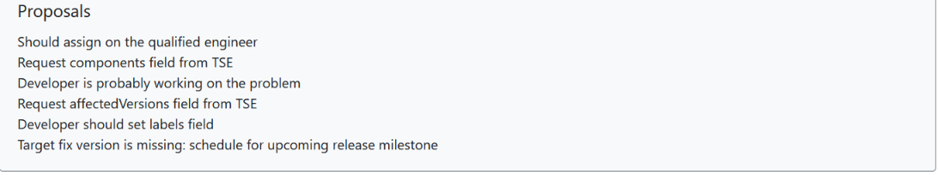
Рис. 1.12. Раздел «Proposals».
Изменим JQL запрос и создадим новые правила на языке Drool.
Рис. 1.13. Измененный JQL запрос.
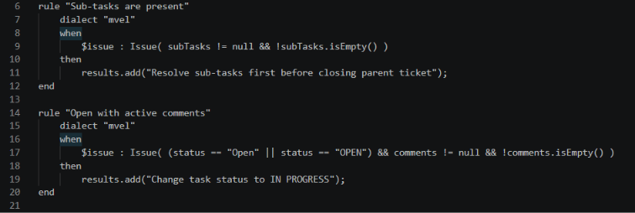
Рис. 1.14. Созданные правила.
На рис. 1.14 представлены разработанные новые экспертные правила на декларативном языке Drools. Для автоматизации триажа и контроля бизнес-процесса обработки задач были сформулированы следующие правила:
1. «Sub-tasks are present»: проверяет наличие подзадач у открытого тикета. Если список subTasks не пуст, в раздел предложений выдается рекомендация о необходимости закрыть все подзадачи перед финализацией родительской задачи («Resolve sub-tasks first before closing parent ticket»).
2. «Open with active comments»: анализирует тикеты в статусе Open, по которым уже ведется активное обсуждение (список comments не пуст). Правило автоматически рекомендует перевести задачу в рабочий статус («Change task status to IN PROGRESS»).
3. «High Priority Unassigned Issue»: отслеживает критические задачи с приоритетами Major, Critical, Blocker, у которых отсутствует назначенный исполнитель (assignee == null), и формирует рекомендацию о немедленном назначении старшего инженера.
4. «No fix version specified»: контролирует корректность заполнения целевой версии релиза и генерирует рекомендацию запланировать тикет в ближайший майлстоун при отсутствии поля fixVersions.
Листинг 1. Исходный код правил CustomRules.drl
package com.koval.resolver.rules
import com.koval.resolver.common.api.model.issue.Issue;
global java.util.List results
rule "Sub-tasks are present"
dialect "mvel"
when
$issue : Issue( subTasks != null && !subTasks.isEmpty() )
then
results.add("Resolve sub-tasks first before closing parent ticket");
end
rule "Open with active comments"
dialect "mvel"
when
$issue : Issue( (status == "Open" || status == "OPEN") &&
comments != null && !comments.isEmpty() )
then
results.add("Change task status to IN PROGRESS");
end
rule "High Priority Unassigned Issue"
dialect "mvel"
when
$issue : Issue( (priority == "Major" || priority == "Critical" || priority == "Blocker")
&& assignee == null )
then
results.add("High priority issue without assignee: assign senior engineer immediately");
end
rule "No fix version specified"
dialect "mvel"
when
$issue : Issue( fixVersions == null || fixVersions.isEmpty() )
then
results.add("Target fix version is missing: schedule for upcoming release milestone");
end
Заново создадим новые дата-сеты, сформируем новый отчет и найдем добавленные правила.
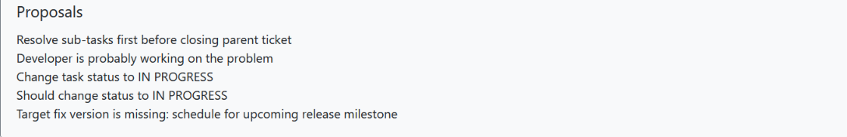
Рис. 1.15. Созданные правила в новом отчете.
В сгенерированном отчете (рис. 1.15) видно, как новые правила Drools успешно отработали на целевых открытых тикетах Apache Kafka:
• Для задачи KAFKA-16800 («Resolve Gradle 9.0 deprecations»), имеющей 7 подзадач и 3 комментария в статусе Open без назначенной версии, сработали предложения: «Resolve sub-tasks first before closing parent ticket», «Change task status to IN PROGRESS» и «Target fix version is missing: schedule for upcoming release milestone».
• Для задачи KAFKA-16628 («Add system test for validating static consumer bounce...»), не имеющей подзадач, правило о подзадачах корректно не сработало, однако сработали предложения о переводе в статус IN PROGRESS и указании fixVersion.
Откроем одну из задач и убедимся в том, что задача соответствует созданным правилам:
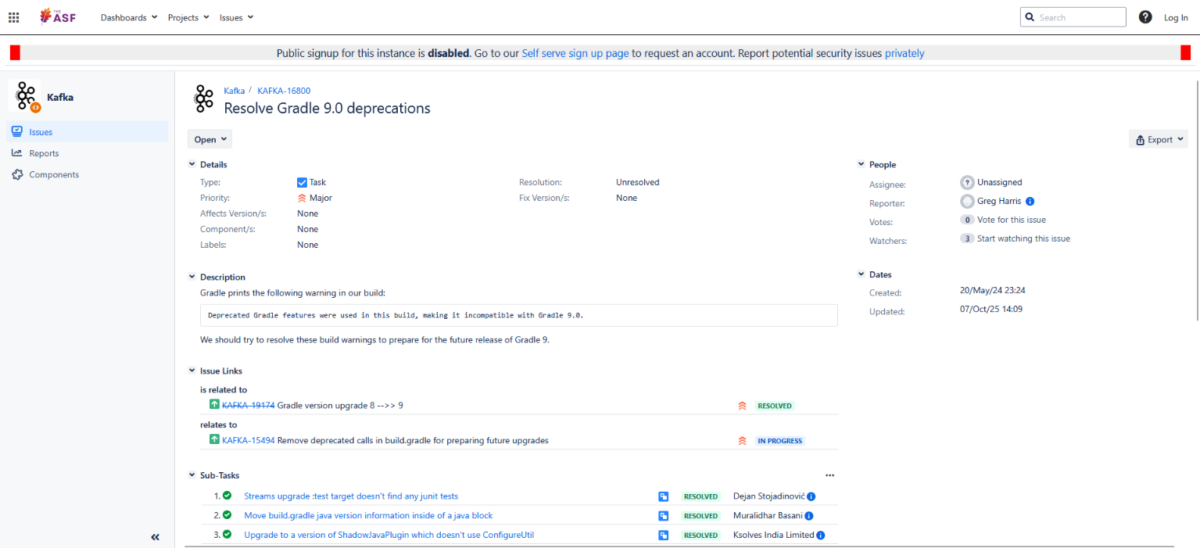
Рис. 1.16. Проверка правил часть 1.
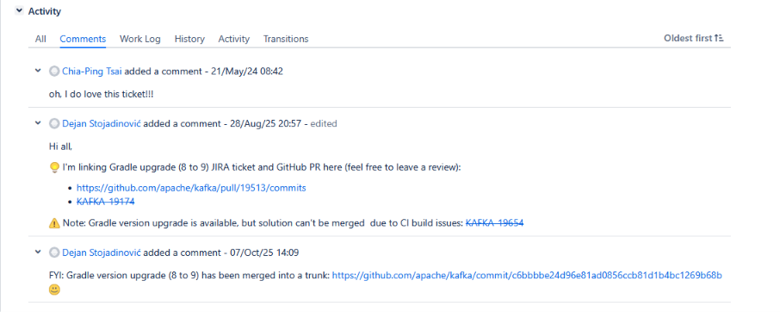
Рис. 1.17. Проверка правил часть 2.
Как можно заметить из рисунков выше, задача соответствует созданным правилам.

Ответы на контрольные вопросы
1. Дерево Хаффмана и Hierarchical Softmax в Doc2Vec
В классических нейросетевых моделях дистрибутивной семантики (Word2Vec, Doc2Vec) на этапе обучения для предсказания очередного слова w из словаря V используется стандартная функция Softmax:
P(w_O | w_I) = exp(v'_{w_O}^T * v_{w_I}) / sum_{w=1}^{|V|} exp(v'_w^T * v_{w_I})
В практических задачах размер словаря |V| составляет от сотен тысяч до миллионов уникальных слов. Вычисление знаменателя суммы требует полного прохода по всем векторам словаря на каждом шаге обновления весов, что влечет вычислительную сложность O(|V|) и делает прямое обучение градиентным спуском крайне ресурсоемким.
Для решения этой проблемы применяется оптимизация Hierarchical Softmax, в основе которой лежит бинарное дерево Хаффмана:
• Дерево Хаффмана строится на основе частотного анализа корпуса текстов: все слова словаря V помещаются в листья бинарного дерева, а частые слова располагаются ближе к корню (имеют минимальную длину кодового пути).
• Вычисление вероятности конкретного слова w сводится к вычислению вероятностей последовательных бинарных ветвлений (влево/вправо с помощью логистической сигмоиды sigma(theta^T * v)) по уникальному пути от корня дерева к соответствующему листу.
• Благодаря сбалансированности префиксного дерева средняя длина пути составляет O(log_2 |V|). Вместо сотен тысяч операций нормализации на каждом шаге вычисляется всего 15–20 скалярных произведений, что ускоряет обучение моделей Doc2Vec в тысячи раз.
2. Архитектура Skip-Gram
Архитектура Skip-Gram (Миколов и др.) является одним из ключевых алгоритмов обучения распределенных векторных представлений:
• Целевая функция Skip-Gram: по заданному центральному слову w_t максимизировать условную вероятность предсказания слов контекста w_{t+j} в симметричном скользящем окне шириной c:
L = sum_{t=1}^T sum_{-c <= j <= c, j != 0} log P(w_{t+j} | w_t)
• В отличие от моделей типа Bag of Words, которые усредняют окружение для предсказания одного центрального слова, Skip-Gram обучается на парах (центральное слово, контекстное слово).
• Важнейшее практическое преимущество Skip-Gram в контексте сопровождения ПО заключается в превосходной обработке редких терминов. В описаниях технических инцидентов часто встречаются уникальные идентификаторы классов, названия методов, стек-трейсы и специфические конфигурационные ключи. При усреднении в CBOW вектор редкого слова нивелируется более частыми токенами, в то время как Skip-Gram многократно формирует обучающие пары для каждого редкого токена, наделяя его точным семантическим вектором.
3. Метод Bag of Words, CBOW и модификация PV-DBOW
Концепция Bag of Words («мешок слов») имеет три последовательных этапа развития в компьютерной лингвистике:
1. Классический Bag of Words (BoW): статистический подход, при котором документ кодируется вектором размерности |V|, где каждый элемент равен частоте встречаемости слова. Подход полностью игнорирует порядок слов, синтаксис и грамматику, порождает крайне разреженные векторы высокой размерности и не способен улавливать семантическую близость между синонимами.
2. Continuous Bag of Words (CBOW): нейросетевая архитектура, предсказывающая текущее слово по усредненному вектору его контекстного окружения. Формирует плотные эмбеддинги фиксированной размерности, быстро обучается на больших корпусах, однако сглаживает редкие токены.
3. Paragraph Vector Distributed Bag of Words (PV-DBOW): алгоритм расширения Doc2Vec, используемый в инструменте iResolver. В этой модели каждому документу (тикету Jira, странице документации) присваивается собственный уникальный обучаемый вектор (Paragraph ID). На этапе обучения вектор документа подается на вход модели и используется для предсказания слов, случайно выбираемых из этого документа. В результате документ проецируется в общее семантическое пространство признаков размерности N = 100, что позволяет напрямую вычислять косинусное сходство между новыми входящими задачами и исторической базой знаний.
Аналитическая дискуссия по пороговой схожести в 70%
При внедрении автоматизированных систем триажа и обработки клиентских запросов (ITSM, L1/L2 техническая поддержка) ключевым параметром классификатора является выбор порога семантической схожести. В рамках выполненной работы исследуется значение косинусного сходства векторов в 70% (cos(theta) = 0.70). Вопрос о том, является ли данный порог «хорошим» или «плохим», требует всесторонней инженерной оценки.
1. Геометрическая интерпретация в пространствах высокой размерности
В модели Doc2Vec с размерностью скрытого слоя N = 100 случайные или ортогональные векторы имеют математическое ожидание косинусной близости, близкое к 0 (практический диапазон для несвязанных тем составляет 0.05 – 0.15). Значение схожести 70% соответствует углу между векторами theta approx 45.6 градусов. С точки зрения векторной топологии это свидетельствует о нахождении документов в одном плотном кластере предметной области.
2. Преимущества порога 70% (стратегия высокого охвата — High Recall)
• Устойчивость к лексической вариативности: инженеры, клиенты и тестировщики формулируют одну и ту же проблему принципиально разными словами (например, «broker connection timeout», «client hung on handshake», «socket closed unexpectedly»). При пороге 85–90% подобные семантические эквиваленты были бы отсеяны. Порог 70% позволяет обнаружить скрытые дубликаты и ранее решенные инциденты, обладающие разной формулировкой.
• Эффективность рекомендаций документации и экспертов: для формирования списков «Useful Documentation» и «Qualified Users» полнота данных важнее абсолютной точечной точности. Даже при схожести 70% документация попадает в правильную подсистему Kafka (Streams, Producer, Core, Security), а ранжированный список инженеров гарантированно содержит специалистов нужного профиля.
3. Ограничения и риски порога 70% (стратегия точности — Low Precision)
• Влияние шаблонного шума (Boilerplate): баг-репорты в крупных open-source проектах содержат одинаковые типовые секции: конфигурацию среды (JVM, ОС), одинаковые импорты логов (log4j, slf4j) и шаблонные шаги воспроизведения. Два принципиально разных дефекта могут иметь сходство 70% исключительно за счет общего технического контекста.
• Недопустимость автоматического закрытия: использование порога 70% для необратимых действий (автоматическое закрытие тикета как Duplicate или авто-назначение коммита) приведет к неприемлемо высокому уровню ошибок I рода (False Positives).
4. Практические рекомендации для эксплуатации ITSM-систем
На основе проведенного анализа рекомендуется применять гибридную двухуровневую модель автоматизации:
1. Рекомендательный уровень (Advisory Mode, порог 70%): система выводит инженеру первой линии ранжированный список похожих задач, документации и экспертов в качестве подсказок, экономя до 60% времени на первичный анализ.
2. Автоматический уровень (Actionable Mode, порог 85–90%): автоматическое связывание тикетов и автоназначение исполнителей допускается только при превышении 85% сходства и обязательном совпадении структурных метаданных (компонент, модуль, сигнатура исключения).

Вывод
В ходе выполнения лабораторной работы были всесторонне изучены и практически освоены современные методы автоматизации первичной обработки клиентских запросов на основе инструмента iResolver. Была настроена среда исполнения OpenJDK 11 и устранены проблемы совместимости библиотек MVEL2 и DataVec. На реальных данных проекта Apache Kafka выгружено более 14 тысяч тикетов Jira, обработана локальная документация и свыше 1600 страниц базы знаний Confluence, на основе которых построены векторные модели Doc2Vec (PV-DBOW + Skip-Gram). Разработаны и успешно апробированы 4 новых экспертных правила на декларативном языке Drools, обеспечивающие контроль подзадач, автоматический перевод статусов и эскалацию неназначенных задач. Проведен теоретический анализ алгоритмов Hierarchical Softmax, Skip-Gram, Bag of Words, а также развернута инженерная дискуссия по выбору пороговых значений семантической схожести в системах ITSM.

